分工：陈力以>陶慧

目录

1引言 2

1.1编写目的 2

1.2背景 2

1.3定义 2

1.4参考资料 3

2任务概述 3

2.1目标 3

2.2用户的特点 3

2.3假定和约束 3

3需求规定 4

3.1对功能的规定 4

3.1.1 确定参与者 5

3.1.2 确定用例 5

3.1.3 用例说明 6

3.2对性能的规定 17

3.2.1精度 17

3.2.2时间特性要求 18

3.2.3灵活性 18

3.3输人输出要求 18

3.4数据管理能力要求 18

3.5故障处理要求 19

3.6其他专门要求 19

4运行环境规定 19

4.1设备 19

4.2支持软件 19

4.3接口 20

4.4控制 20

**软件需求说明书**

# 1引言

## 1.1编写目的

需求说明书目的是使用户和软件开发者双方对该软件有一个共同的理解，使之成为整个开发工作的基础。便于用户、开发人员进行理解和交流，反映出用户问题的结构，可以作为软件开发工作的基础和依据，并作为确认测试和验收的依据。

预期读者：软件设计者和测试者。

## 1.2背景

说明：

1. 待开发的软件系统的名称：基于Java的博客系统；
2. 本项目的任务提出者：陈力以、陶慧；
3. 本项目的任务开发者：陈力以、陶慧；
4. 用户：具有使用综合博客平台需求的人及管理者；
5. 实现该软件的计算中心或计算机网络：南京航空航天大学计算中心；

## 1.3定义

|  |  |
| --- | --- |
| 名称 | 说明 |
| 帐号 | 用户注册时登记的用户名及密码 |
| 用户分类 | 分为博主、管理员 |
| 用户信息管理 | 博主与管理员都可通过该模块对自己的信息进行增加、查询、修改、删除操作，分别对应注册、登陆、修改用户信息，管理员拥有对全员的信息进行各项操作的权限。 |
| 编辑文章 | 博主通过编辑文章功能编辑修改自己的文章的内容 |
| 发布文章 | 博主通过该功能发布自己已经编辑好的文章，按时间顺序将该文章显示到博客系统的主页上 |
| 删除文章 | 博主通过该功能删除自己已发布的文章，管理员拥有对所有文章的删除权限 |
| 审核文章 | 管理员通过该功能审核所有博主即将发布的文章 |
| 发表评论 | 博主课通过该功能在文章下发表自己的评论 |
| 删除评论 | 博主可以选择删除自己文章下的任何评论和自己在其他博主文章下发表的评论，管理员可以删除发表的任何评论 |
| 审核评论 | 管理员通过该功能审核所有博主发表的评论 |
| 收藏文章 | 博主通过该功能收藏自己喜欢的文章 |
| 取消收藏 | 博主通过该功能取消不再需要收藏的文章 |
| 查看收藏 | 博主通过该功能查看自己已收藏的文章 |
| 点赞 | 博主通过该功能给喜欢的文章点赞 |
| 取消点赞 | 博主通过该功能取消给文章点的赞 |

## 1.4参考资料

|  |  |  |
| --- | --- | --- |
| 编号 | 参考资料 | 作者 |
| 1 | 《软件工程（第三版）》，高等教育出版社，2012 | 齐治昌等 |
| 2 | 《构建之法（第二版）》，人民邮电出版社，2015 | 邹欣 |
| 3 | 《Test-Driven Development with Python》，O'Reilly，2014 | Harry J. W |

# 2任务概述

## 2.1目标

互联网上的博客使用率降低，微博使用率大幅度提高，但是微型博客限制了用户想要发表的博文字数，有时带来许多不便。现在的网络中，缺乏的正是长博文和微博共存的博客平台，大型博客的日渐消亡并没有停止，这不代表人们不再需要使用大型博客，微型博客的流行，也吸引了非常多的年轻用户。

因此任务目标是开发一个既可以发布带标题长博文也可以发布微博的博客系统，满足大众随时随刻分享生活、表达观点的需要，增加博客平台的丰富度。

## 2.2用户的特点

本系统的最终用户分为管理员、博主两类。其中，管理员是整个系统的管理者和维护者，可以对博主的信息进行审核、修改、删除；博主是博客文章的发布者，他们除了可以发布文章外，还可以对自己发布的文章进行编辑、删除等操作，可以发表评论、搜索博客内容，此外还可以删除自己文章下的任意评论和自己在其他博主文章下的评论。

## 2.3假定和约束

经费限制：3000元

开发期限：一年

# 3需求规定

## 3.1对功能的规定

**1.用户信息管理模块**

本模块实现对进行用户信息增添、查找、修改等操作，分别对应于用户的注册、登录、修改用户信息功能。

1. 用户注册

用户应该使用用户名和密码进行注册，在注册过程中，检验用户填写的用户名是否已经被注册过，要求注册的用户名不能和已注册的用户名重复。用户需要两次输入密码，检验两次的密码是否相同，不相同需要重新输入。通过检验后，可填写相关用户信息。

1. 用户登录

用户使用注册的用户名和密码进行登录，检验所输入的用户名在系统中是否存在、密码是否正确，随后提示是否登录成功，若登录失败，给出具体失败原因。登录成功后根据该用户的用户信息自动跳转到系统页面中。

1. 修改用户信息

用户可以通过该功能修改注册时填写的自己的用户信息和密码。管理员可以修改任意用户信息和密码。

**2.文章管理模块**

本模块实现用户对文章的增添、修改、删除、查询、审核等功能。

1. 编辑文章

博主可以修改自己编辑文章的内容。

1. 发布文章

博主可以在网页端完成对文章的编辑，随后按时间顺序将文章发布到系统。

1. 删除文章

博主可以删除自己的文章，管理员可以删除任意文章。

1. 查询文章

用户输入关键字，即可查询该系统中所有的文章，也可以只查询某个用户的所有文章。

1. 审核文章

用户发布文章需要首先通过管理员的审核，若管理员未审核，文章会显示在未审核状态，如果管理员审核未通过，状态也会显示发布失败，审核通过将直接发布在博客里。

**3.评论管理模块**

本模块实现对评论进行管理，具体功能为发布、删除、审核评论。

1. 发表评论

博主有权限在任意文章下发表自己的评论。

1. 删除评论

博主可以删除自己文章下的任意评论，同时也可以删除自己在别人文章下的评论；管理员可以删除任何评论。

1. 审核评论

用户发布评论需要首先通过管理员的审核，若管理员未审核，评论会显示在未审核状态，如果管理员审核未通过，状态也会显示发布失败，审核通过将直接发布在评论区里。

**4.收藏管理模块**

博主可以通过本模块对自己喜欢的文章进行收藏、取消收藏、查看收藏等操作。

1. 收藏文章

博主可以对自己喜欢的文章点选收藏文章选项，将喜欢的文章收藏以备将来查询。

1. 取消收藏

对于不再需要收藏的文章，博主可通过取消收藏功能将文章从收藏中删除。

1. 查看收藏

博主可以通过该功能查看自己收藏过的文章。

**5.点赞管理模块**

博主可以通过本模块给文章点赞，也可以取消点赞。

1. 点赞文章

博主可以在阅读文章时对自己喜欢的文章点赞。

1. 取消点赞

博主可以将给文章点的赞取消。

### 3.1.1 确定参与者

|  |  |
| --- | --- |
| 参与者 | 参与项目 |
| 博主 | 用户信息管理、文章管理、评论管理、收藏管理、点赞管理 |
| 管理员 | 用户信息管理、文章管理、评论管理 |

### 3.1.2 确定用例

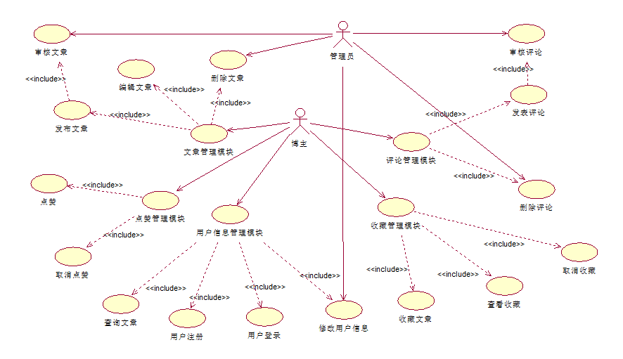

博客系统用例图

### 3.1.3 用例说明

以下是本系统各用例的用例说明。

**1.用户注册**

用例名：用户注册

描述：用户通过注册用例来在系统中添加自己的信息

参与者：博主

前置条件：用户未在本系统注册

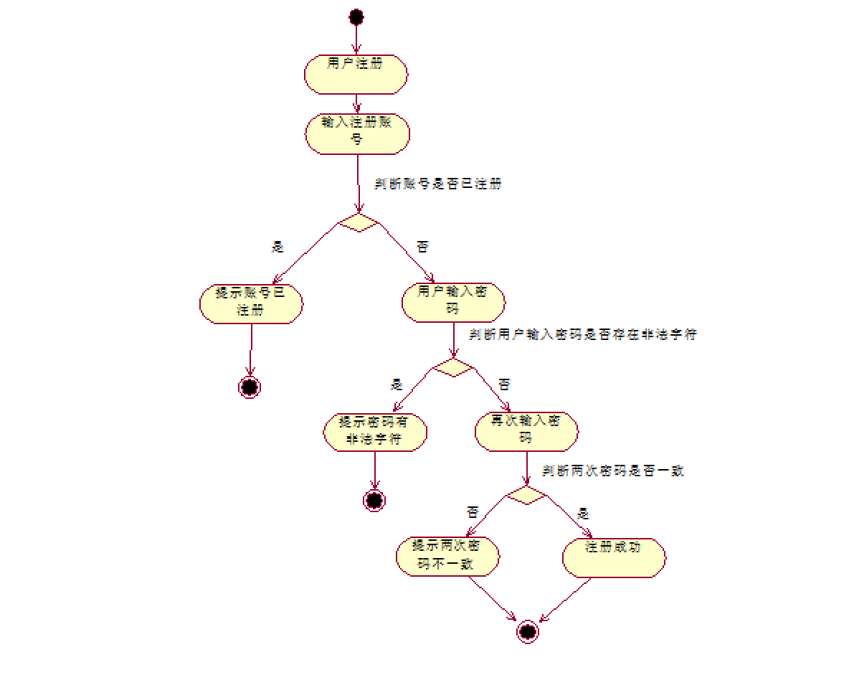

用户注册活动图

**2.用户登录**

用例名：用户登录

描述：用户通过已注册的帐号、密码登录系统

参与者：博主、管理员

前置条件：用户已在本系统注册

细节：

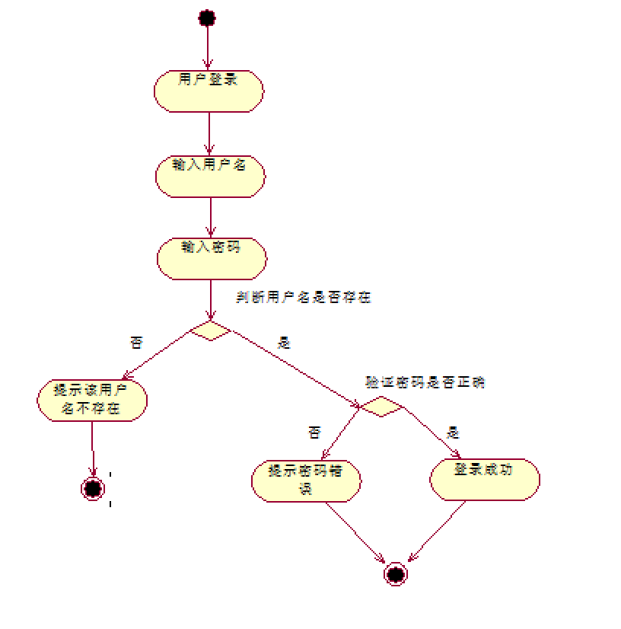

用户登录活动图

**3.修改用户信息**

用例名：修改用户信息

描述：用户修改身份信息或密码

参与者：博主、管理员

前置条件：用户已在本系统登录

细节：

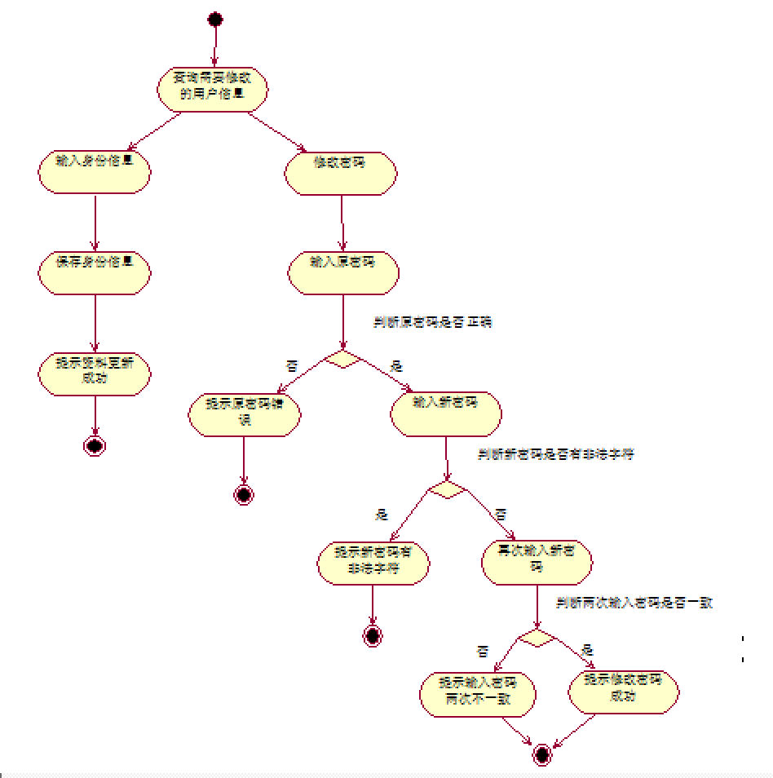

用户信息修改活动图

**4.发布文章**

用例名：发布文章

描述：用户撰写并发布新的文章

参与者：博主

前置条件：用户已在本系统登录

细节：

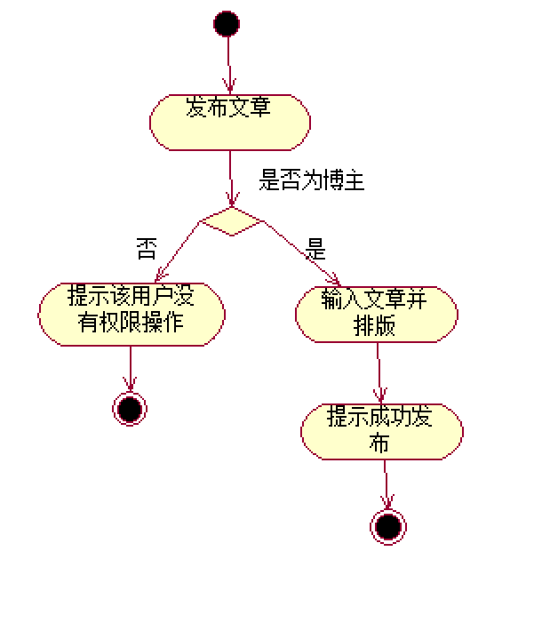

发布文章活动图

**5.编辑文章**

用例名：编辑文章

描述：博主编辑修改自己已发布的文章，管理员可编辑修改任意文章

参与者：博主、管理员

前置条件：用户已在本系统登录且已发布文章

细节：

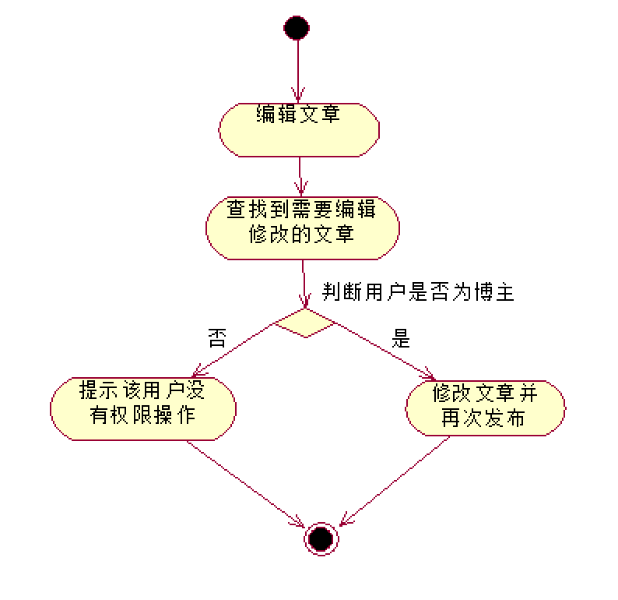

修改文章活动图

**6.删除文章**

用例名：删除文章

描述：博主删除自己已发布的文章，管理员可删除任意文章。

参与者：博主、管理员

前置条件：用户已在本系统登录且已发布文章

细节：

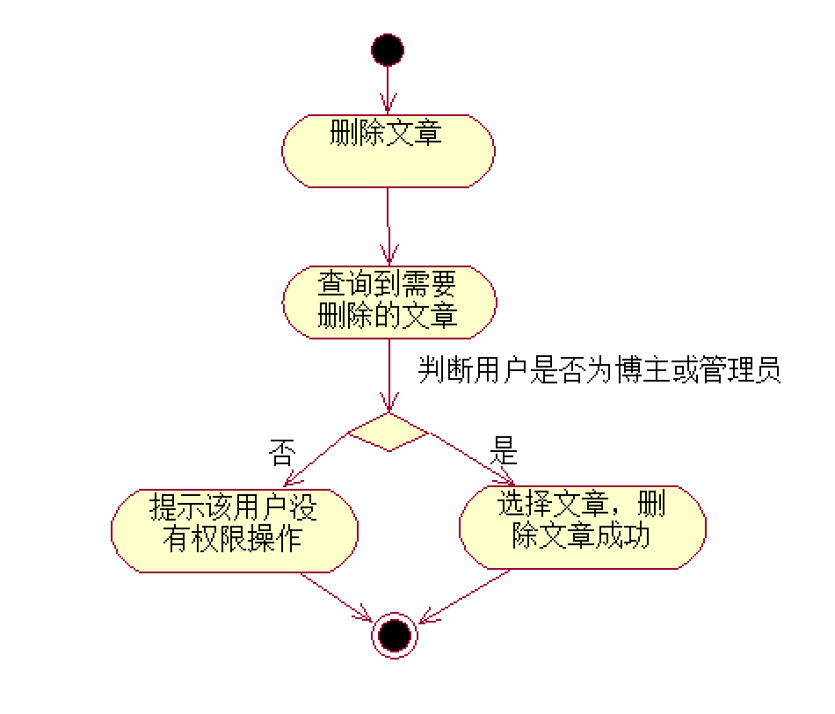

删除文章活动图

**7.查询文章**

用例名：查询文章

描述：博主查询系统中已发布的文章，管理员可查询任意文章。

参与者：博主、管理员

前置条件：用户已在本系统登录

细节：

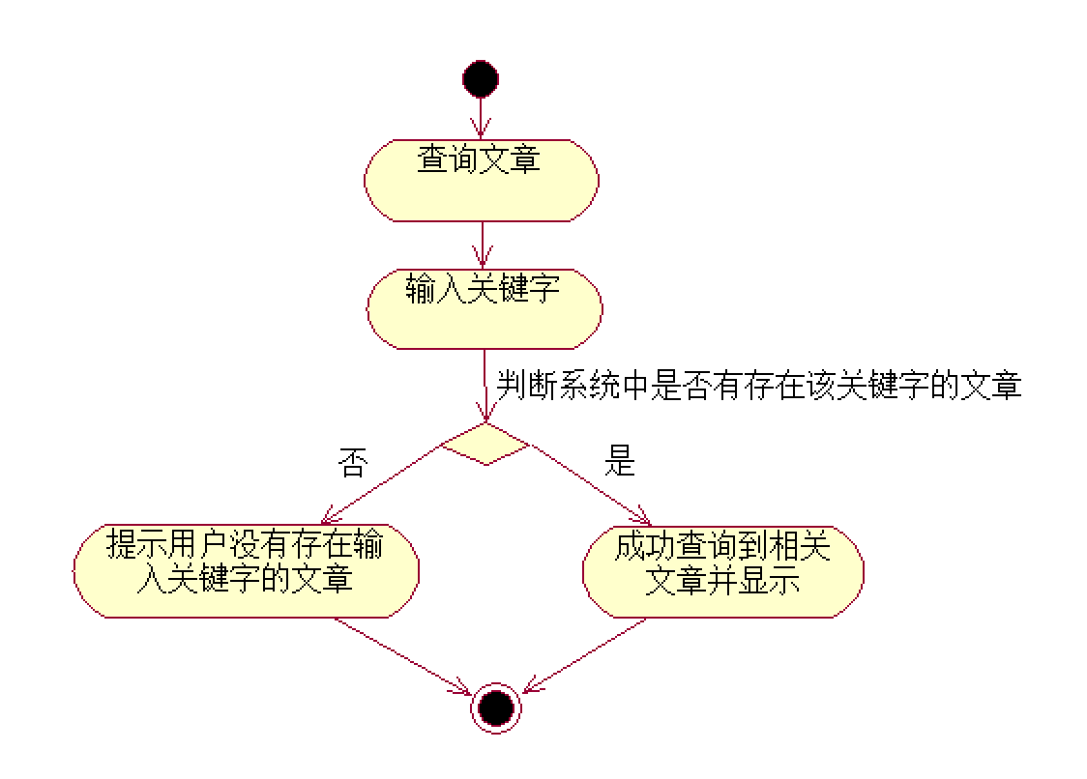

查询文章活动图

**8.审核文章**

用例名：审核文章

描述：管理员审核系统中状态为未审核的文章，审核后才可正式发布。

参与者：管理员

前置条件：用户已提交文章，文章进入未审核状态

细节：

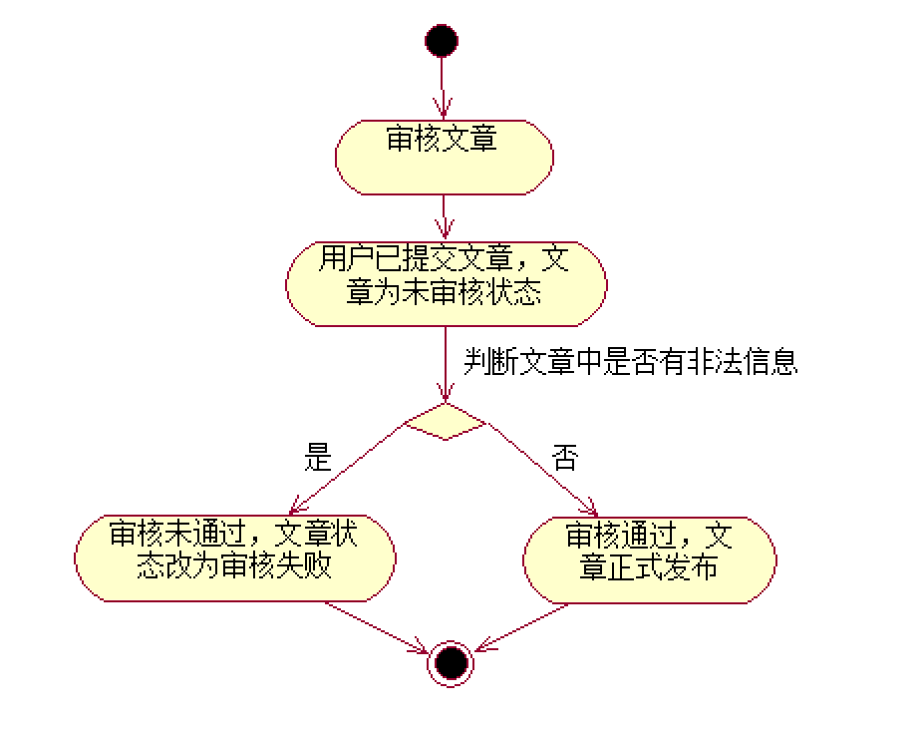

审核文章活动图

**9.发表评论**

用例名：发表评论

描述：博主对文章发表评论

参与者：博主

前置条件：用户已在本系统登录

细节：

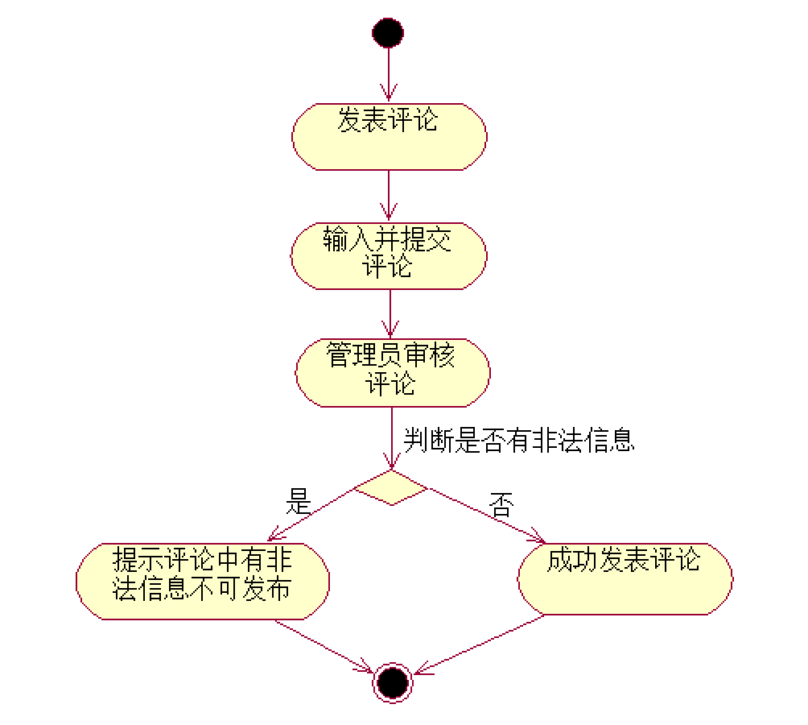

发表评论活动图

**10.删除评论**

用例名：删除评论

描述：博主删除自己文章下的评论或删除自己发表的评论，管理员删除任意评论

参与者：博主、管理员

前置条件：用户已在本系统登录

细节：

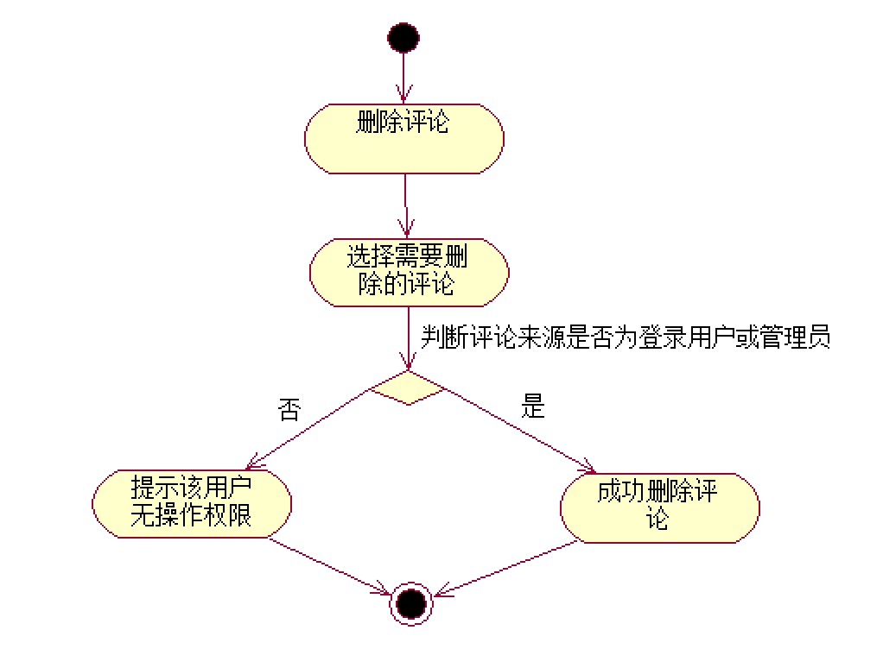

删除评论活动图

**11.审核评论**

用例名：审核评论

描述：管理员审核系统中状态为未审核的评论，审核后才可正式发表。

参与者：管理员

前置条件：用户已提交评论，评论进入未审核状态

细节：

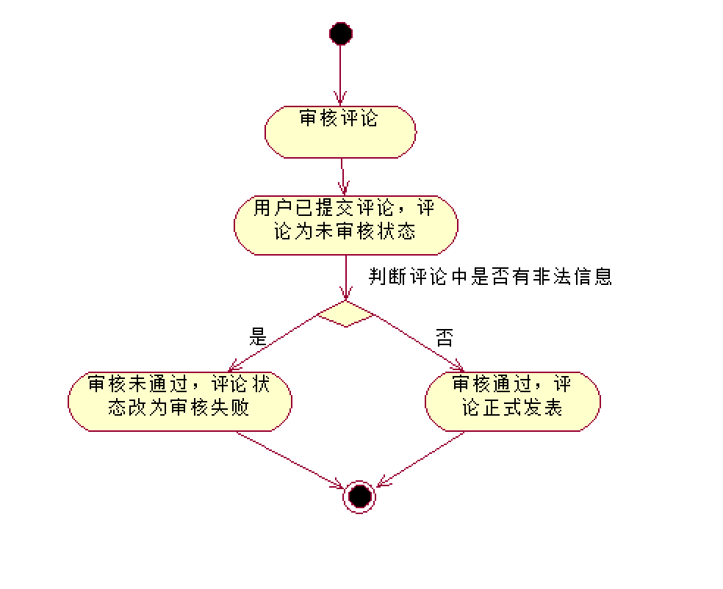

审核评论活动图

1. **收藏文章**

用例名：收藏文章

描述：博主收藏自己喜欢的文章。

参与者：博主

前置条件：用户已在本系统登录

细节：

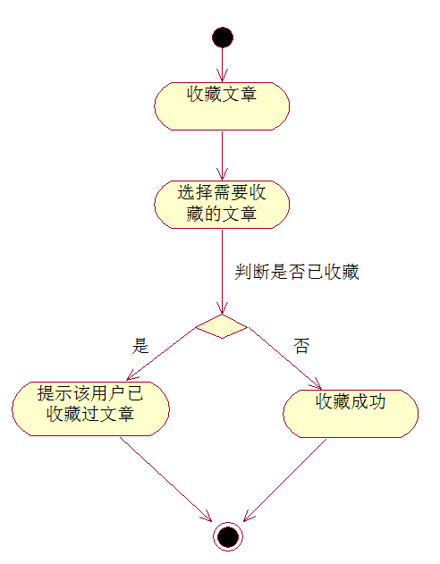

收藏文章活动图

1. **查看收藏**

用例名：查看收藏

描述：博主查看自己已收藏的文章。

参与者：博主

前置条件：用户已在本系统登录

细节：

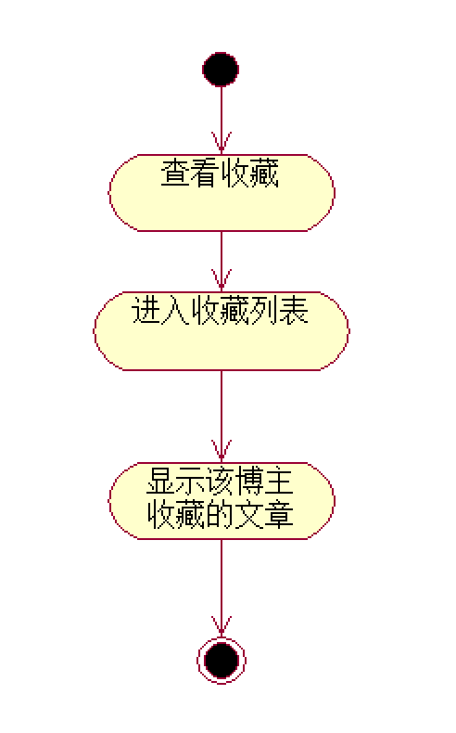

查看收藏活动图

1. **取消收藏**

用例名：取消收藏

描述：博主将不再喜欢的文章从收藏中移除。

参与者：博主

前置条件：用户已在本系统登录

细节：

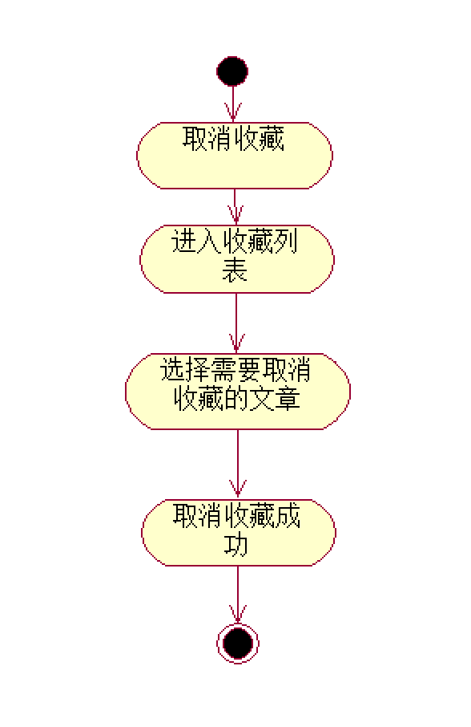

取消收藏活动图

1. **点赞**

用例名：点赞

描述：博主可以给喜欢的文章点赞。

参与者：博主

前置条件：用户已在本系统登录

细节：

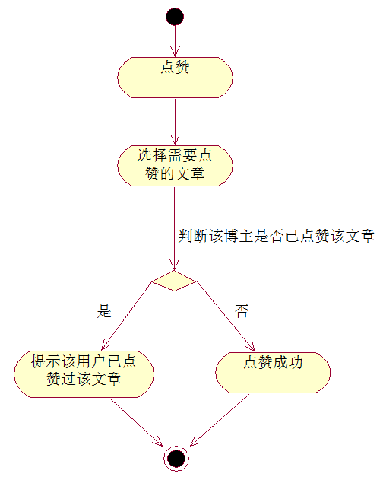

点赞活动图

1. **取消点赞**

用例名：取消点赞

描述：博主取消给文章已点的赞。

参与者：博主

前置条件：用户已在本系统登录

细节：

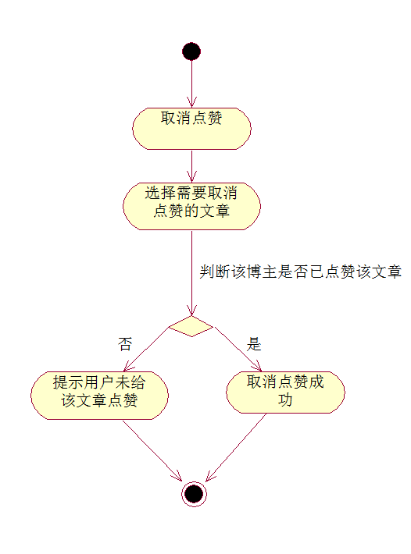

取消点赞活动图

## 3.2对性能的规定

### 3.2.1精度

用户信息、文章、评论都需要按照符合条件的输入进行保存，否则提示重新输入。

### 3.2.2时间特性要求

1. 服务器响应时间：小于1.5秒；
2. 注册信息验证发送时间：小于2秒；
3. 文章发布处理时间：小于2秒；
4. 文章修改处理时间：小于2秒；
5. 文章删除处理时间：小于1秒；
6. 评论发布处理时间：小于1秒；
7. 评论删除处理时间：小于1秒；
8. 收藏文章处理时间：小于2秒；
9. 查看收藏处理时间：小于2秒；
10. 取消收藏处理时间：小于1秒；
11. 点赞处理时间：小于1秒；
12. 取消点赞处理时间：小于1秒；

### 3.2.3灵活性

1. 操作方式上的变化：可以通过电脑端或手机端的浏览器进行访问；
2. 运行环境的变化：在IE 11、Firefox 42、Google Chrome 53以上的环境进行访问；
3. 精度和有效时限的变化：精度变化要对系统的影响尽量减小；
4. 计划的变化或改进：能够比较容易地根据需求进行改进。

## 3.3输入输出要求

输入数据基本为：用户帐号、用户密码、待发布的文章、待发表的评论，以上输入均为字符串形式；输出数据基本为博客系统界面、发布的文章、发表的评论。

## 3.4数据管理能力要求

需要管理的记录个数约1万。其中分为多个表和文卷，其大小规模为：500左右。

## 3.5故障处理要求

发生错误时保证数据完整，对于数据库发生故障时要能够及时解决故障，恢复数据，以保证数据的一致性和完整性。

## 3.6其他专门要求

无其他专门要求。

# 4运行环境规定

## 4.1设备

列出运行该软件所需要的硬设备。说明其中的新型设备及其专门功能，包括：

1. 处理器型号及内存容量：P1及以上，内存大于32M；
2. 外存容量、联机或脱机：10G，联机
3. 输入及输出设备的型号和数量，联机或脱机：联机；
4. 数据通信设备的型号和数量：服务器Sever；
5. 功能键及其他专用硬件：快捷键

## 4.2支持软件

1. 服务器端软件选择

操作系统：Windows

数据库管理系统：MySQL

开发工具：Eclipse

1. 客户端软件选择

浏览器：IE 11、Firefox 42、Google chrome 53以上

## 4.3接口

用户接口为博客系统界面，通过系统提示用户可输入要发表的文章或要发布的评论；内部接口为登录名、密码的一致性。

## 4.4控制

本系统通过网络提供服务，用户通过浏览器访问服务器，向服务器发出服务请求。因此，需要使用 TCP/IP 网络协议，作为标准的通信控制接口。